روساي محترم شبكه ها
رئيس محترم انجمن داروسازان خراسان جنوبي
موسس و مسئول فني محترم داروخانه .......
موضوع : جمع آوري فرآورده و فراخوان فرآورده KANEE FLEX - سونا طب پارسه
با سلام واحترام

با توجه به نامه 92166/ 663 تاريخ 04/ 10/ 1403 مدير كل محترم امور فرآورده هاي طبيعي، سنـــتي و مكـــمل سازمان غذا و دارو، در خصوص جمع آوري KNEE FLEX سونا طب پارسه با سري ساخت NF108، خواهشمند است دستور فرمائيد در صورت مشاهده فرآورده مذكور در سطح عرضه، طبق ضوابط و مقررات نسبت به جمع آوري آن اقدام لازم به عمل آمده و نتايج را به اين معاونت منعكس فرمائيد.

دكتر زهرا كياني
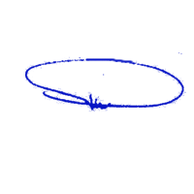
معاونت غذا و دارو

